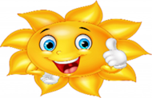
Witam serdecznie wszystkie „Skrzaty”!

Temat tygodnia: TAJEMNICE KSIĄŻEK
Data: 15.04.2020r. Temat dnia: Jak powstaje książka?
Dzisiaj porozmawiamy o tym:
- jak powstaje książka - poznamy nazwy zawodów związanych z procesem powstania książki
- jak powstaje papier i zapoznamy się z zabawą badawczą „Rozkwitające kwiatki” - eksperyment z papierowymi kwiatami i wodą
- wykonamy ćwiczenia gimnastyczne

PROPOZYCJA ZAJĘĆ DO TEMATU DNIA: JAK POWSTAJE KSIĄŻKA?
I. Część dnia:
1. Powitanka
Wszyscy są, witam Was – klaszczemy w swoje ręce
zaczynamy już czas – rytmicznie dotykamy rąk osoby, która stoi naprzeciw
Jestem ja – wskazujemy na siebie
jesteś Ty – wskazujemy na osobę stojącą naprzeciw
raz, dwa, trzy – klaszczemy 3 razy nad głową
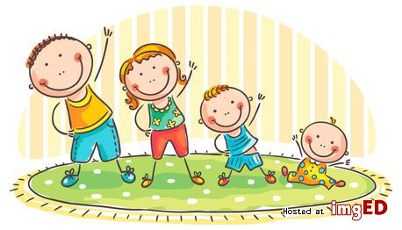
2. Ćwiczenia poranne:
- „Najpierw skłon”
https://www.youtube.com/watch?v=FZ3pj_ZkldQ
- Zabawa „Wąską ścieżką” – Rodzic rozkłada skakankę, a dziecko musi przejść po niej noga za nogą
- „Prawa Lewa”
https://www.youtube.com/watch?v=mO03jLcA2XM
- Zabawa „Dzieci i pszczoła” – dzieci biegają swobodnie po pokoju i udają, że zbierają kwiatki. Na odgłos bzyczenia pszczoły uciekają do domku (w wyznaczone miejsce). Gdy pszczoła odleci, wracają do zbierania kwiatów.
- „Głowa, ramiona, kolana pięty”
- https://www.youtube.com/watch?v=l-P0PfiZp9E
- Zabawa „Obiegnij swoją parę” – dziecko i Rodzic siedzą na przeciwległych końcach pokoju. Na klaśniecie Rodzica dziecko wstaje, podbiega i obiega Rodzica dookoła, następnie biegnie i siada szybko na swoje miejsce. Gdy dziecko jest na swoim miejscu klaszcze w recę i wtedy bieg zaczyna Rodzic wykonując to samo, co dziecko. (można powtórzyć kilka razy)
- „A ram sam sam”
https://www.youtube.com/watch?v=EKp3EdoHdKI
II. CZĘŚĆ DNIA:
1. zajęcie: Jak powstaje książka? – na podstawie wiersza Magdaleny Tokarczyk i historyjki obrazkowej
1.Wysłuchanie piosenki „Lubimy bajki”
https://www.youtube.com/watch?v=L2PQj85PYDY
2. Wysłuchanie wiersza „Jak powstaje książka?” Magdaleny Tokarczyk i rozmowa na jego temat.
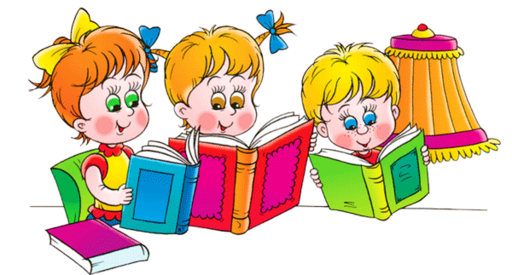
„Jak powstaje książka?” Magdalena Tokarczyk
Dzisiaj się dowiemy, jak książki powstają
i jaką drogę do nas przemierzają.
Gdy pisarz ma już pomysł na książkę,
to jest już dobry początek.
Wszystko dokładnie zapisuje,
a w jego rękopisie znajdziemy wiele notatek.
Potem wystarczy dokładnie pomysły na komputerze przepisać.
Ale na tym nie koniec, musicie jeszcze dalej mnie posłuchać…
Całymi godzinami, dniami, a czasem miesiącami dzieło swe pisarz dopracowuje,
a gdy jest już gotowe wydawcy go prezentuje.
W wydawnictwie dużo pracy zatem mają, bo książkę pisarza dokładnie przeglądają, sprawdzają… Recenzent poprawki nanosi sprawnie
a ilustratorzy obrazki do książki rysują ładnie.
Gdy książka jest już gotowa, pora na drukowanie.
W wielkiej drukarni maszyny rozpoczynają drukowanie
i tak tysiące książek powstanie.
W księgarni książkę możemy zakupić,
a w bibliotece możemy ją wypożyczyć.
Lecz gdy ją już przeczytamy, to w kąt nie rzucamy,
ale na półkę ładnie odkładamy.

3. Jak powstaje każda książka? Kto słuchał, odpowie.
W jakie miejsca trafia tekst napisany przez autora? (wydawnictwo, drukarnia, księgarnia, biblioteka)
Wymień nazwy zawodów związanych z procesem powstania książki – (załącznik poniżej) historyjka obrazkowa „Jak powstaje każda książka?”. Nazwy zawodów podziel na sylaby.

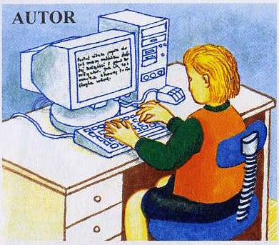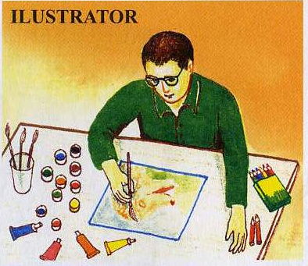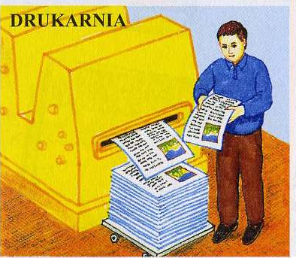
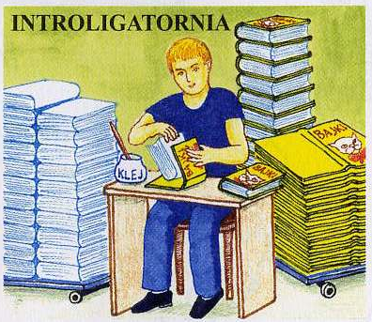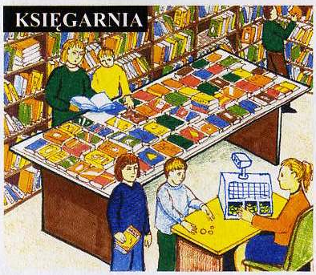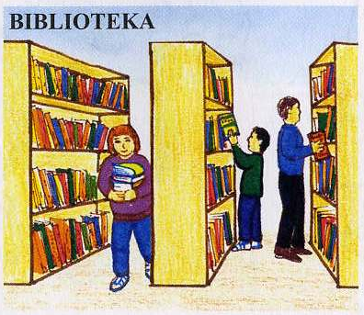

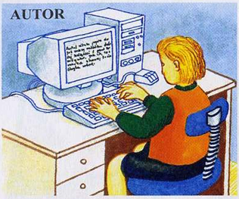 autor
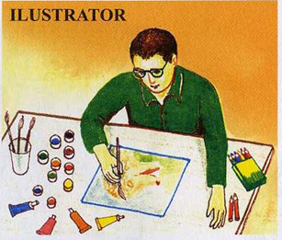 ilustrator
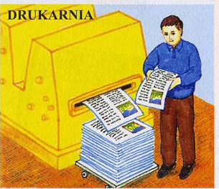 drukarz
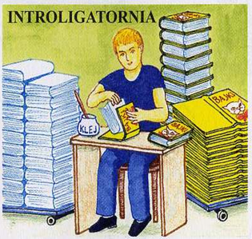 introligator
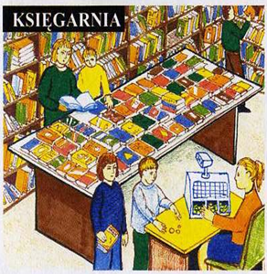 księgarz
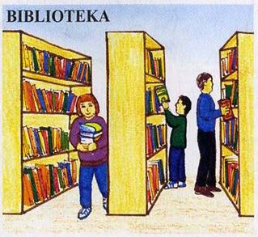bibliotekarz
4. Zabawa ruchowa „Mali ilustratorzy”. Dzieci poruszają się po pokoju przy dźwiękach muzyki. Gdy dźwięk milknie, Rodzic podaje nazwę dowolnego przedmiotu. Zadaniem dzieci jest narysować ten przedmiot w powietrzu i podać, do czego on może służyć.

5. Zabawa matematyczna „Książki” - tworzenie zbiorów, kształtowanie umiejętności tworzenia zbioru ze względu na wspólną nazwę.
Dzieci umieszczają otrzymane przez Rodzica książki w wyznaczonym miejscu „kącik książek”. Między książkami Rodzic umieszcza piłkę. Dziecko wskazuje, który przedmiot jest inny niż książki. Zastanawia się, jak można nazwać wszystkie książki razem (pojęcie zbioru).
Rodzic przeprowadza zabawę wykorzystując piłkę. Na dywanie znajdują się rozłożone książki. Rodzic rzuca do dziecka piłkę, wydając polecenie np.:
- wybierz ze zbioru książkę, której okładka przedstawia królewnę
- wybierz ze zbioru książkę, która ma twardą okładkę.
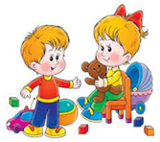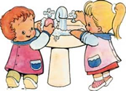
Piosenka „Przegoń wirusa – ręce myj”
https://www.youtube.com/watch?v=QT-2bnINDx4

2 zajęcie:
„Jak powstaje papier?” na podstawie historyjki obrazkowej

1. Obejrzyj historyjkę obrazkową „Od drzewa do papieru” i zapoznaj się z etapami powstawania papieru:
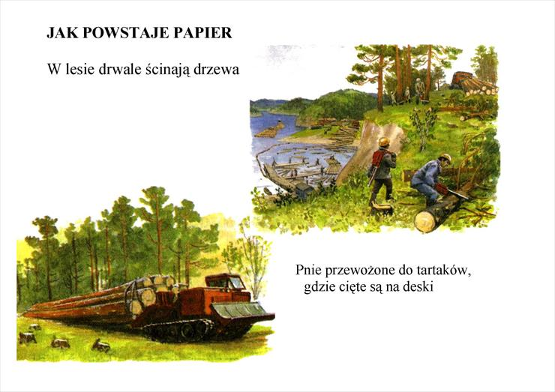
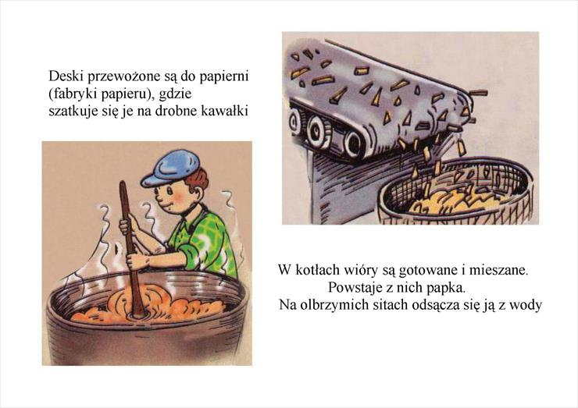
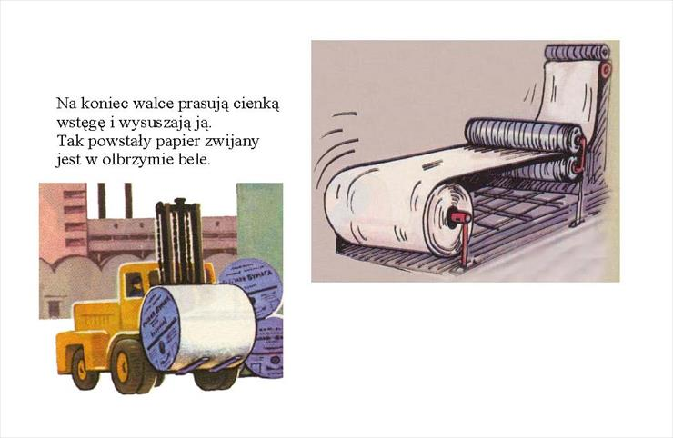

2. Film edukacyjny dla dzieci „Od drzewa do papieru” proszę obejrzeć na:
https://www.youtube.com/watch?v=xdfpRSZVgFI

3. Praca z KP4.7a, doskonalenie myślenia przyczynowo-skutkowego, poszerzanie wiedzy ogólnej

4. Zabawa badawcza „Rozkwitające kwiatki” - eksperyment z papierowymi kwiatami i wodą
https://www.youtube.com/watch?v=S-f1HYJFViQ

5. Zestaw ćwiczeń gimnastycznych:
- „Tajemnicza książka” – każdy uczestnik zabawy otrzymuje książkę, którą kładzie na głowę. Stara się utrzymać ją w tej pozycji podczas wykonywania kolejnych poleceń: Obracamy się, Tańczymy, Chodzimy bokiem, Kucamy, Chodzimy do tyłu itp. Dziecko, któremu książka spadła z głowy, zastyga w bezruchu i kibicuje innym. Powtarzamy zadanie kilka razy.
- „W księgarni” – dzieci zajmują dowolne miejsca na dywanie. Leżą na bokach. Na hasło Rodzica.: Książki się otwierają! – przechodzą do leżenia na wznak, wyciągają na boki wyprostowane ręce i nogi. Na hasło: Kartki się przewracają! – klaszczą w dłonie (R. mówi, ile stron ma książka, a dzieci tyle razy klaszczą). Na hasło: Książki się zamykają! – powracają do pozycji wyjściowej – leżenie na bokach, nogi podkurczone. Gdy R. powie: Książki stoją na regale, przechodzą do stania na baczność.
- „Odgadywanie tytułów bajek” – zabawa w parach, jeden przedstawia drugiemu za pomocą gestów i ruchów postać z jakiejś bajki, np. Kubuś Puchatek, Król lew, Śpiąca królewna, 101 Dalmatyńczyków. Po udzieleniu poprawnej odpowiedzi następuje zamiana ról.

- „Nasze nogi” – tworzymy pary. Przechodzimy do leżenia na plecach. Dotykamy się stopami w taki sposób, aby nogi zgięte w kolanach tworzyły w powietrzu kąt prosty. „Siłują się” stopami, próbując wyprostować nogi. Ćwiczenie wykonują w taki sposób, żeby nie odrywać stóp od stóp partnera. Następnie odpychają się od siebie stopami na sygnał Rodzica. Ćwiczenie wzmacniające mięśnie nóg.
- „Baba Jaga patrzy” – jedna osoba jest Babą Jagą, dziecko stoi w wyznaczonym miejscu. Baba Jaga jest odwrócona tyłem, ma zamknięte oczy. W tym czasie dziecko biegnie w jej stronę. Baba Jaga odwraca się po wypowiedzeniu słów: Raz, dwa, trzy, Baba Jaga patrzy… Dziecko musi się w tym czasie zatrzymać w miejscu, do którego dobiegło, i się nie ruszać. Baba Jaga chodzi i patrzy, czy dziecko się nie rusza (może też rozśmieszać dziecko). Ten, kto się poruszy, wraca na start. Baba Jaga znów wypowiada słowa: Raz, dwa, trzy, Baba Jaga patrzy. Ten, kto pierwszy dobiegnie do Baby Jagi, wygrywa i w kolejnej rundzie staje się Babą Jagą.

Dziękuję i miłego dnia życzę

III Część dnia:
1. Relaksacja - Kładziemy się na poduszce i słuchamy bajki czytanej przez Rodzica z zasobu domowej biblioteczki.
2. Praca z W.4 – ozdobienie szablonu litery dowolnym materiałem.
3. Zabawa z W.20a – rozpoznanie nowej litery wśród innych liter.

4. „Bingo z literami: p, b, d, t, ł, m, n, w, u” – zabawa z wykorzystaniem W.49b. Zasada gry w bingo
z tym, że litery się powtarzają, a dziecko decyduje, którą zakryje. Wygrywa ta osoba, która jako pierwsza zakryje cztery pola w pionie, poziomie albo na skos.

5. „Magiczna maszynka” – zabawa matematyczna z wykorzystaniem maszynki z W.45–47. R. prosi dziecko o wybranie takich okienek na suwakach, by łącznie powstała liczba, którą wskaże, np. 9, 2, 8. Uwaga! dzieci dzielą się swoimi pomysłami po ułożeniu, ponieważ każdy może mieć inną konfigurację, np. jedna osoba może mieć w okienku III + 2 + 2 + 1 , kolejna 3 + I + IIII + puste, inna, III + 1 + 4 + 0 itd. Warto zwrócić uwagę, że kolejność nie zmienia wyniku (3+4+1+1=9 oraz 4+1+1+3=9).

6. Jak powstaje książka ilustrowana? – utrwalamy wiadomości
https://www.youtube.com/watch?v=jgcWVmLqKTk

Można posłuchać również piosenek:
„Bajeczki”
https://www.youtube.com/watch?v=aGfrMwIbPTY
„Magiczna podróż”
https://www.youtube.com/watch?v=nAgxUyX-Fwg
„Kraina kucyków i wróżek”
https://www.youtube.com/watch?v=rp2rN-0C6RQ
„Kraina niespodzianek”
https://www.youtube.com/watch?v=qGDUuRTgv24

Polecam:
Bajki na Nasze Miasto Wągrowiec. Z myślą o najmłodszych przygotowano zbiór bajek. Mogą one umilić spędzanie czasu
w domu. Każdego dnia na naszemiasto.pl będą pojawiały się nowe ekranizacje utworów skierowanych do dzieci. Bajki powstały dzięki działalności Fundacji Słowo i Kropka oraz projektowi „Nasze czytanie”:
„Król Popiel”
https://wagrowiec.naszemiasto.pl/najpiekniejsze-bajki-z-naszemiastopl-zostanwdomu-i-ogladaj/ar/c13-7645997
„Kopciuszek”
https://wagrowiec.naszemiasto.pl/najpiekniejsze-bajki-z-naszemiastopl-zostanwdomu-i-ogladaj/ar/c13-7645989
„Poznańskie koziołki”
https://wagrowiec.naszemiasto.pl/najpiekniejsze-bajki-z-naszemiastopl-zostanwdomu-i-ogladaj/ar/c13-7645951
„Smok Wawelski”
https://wagrowiec.naszemiasto.pl/najpiekniejsze-bajki-z-naszemiastopl-zostanwdomu-i-ogladaj/ar/c13-7645857
„Bazyliszek”
https://wagrowiec.naszemiasto.pl/najpiekniejsze-bajki-z-naszemiastopl-zostanwdomu-i-ogladaj/ar/c13-7645977

Dziękuję i miłego dnia życzę

